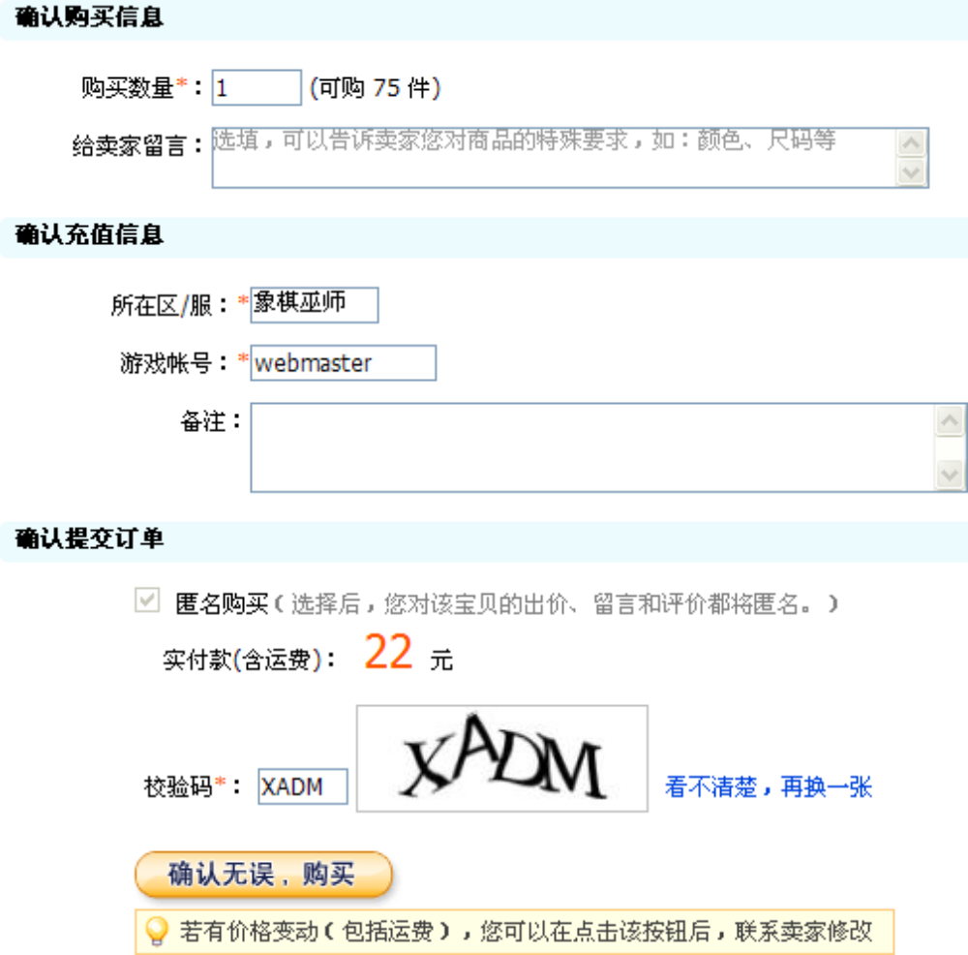
所在区/服，随便填写
游戏帐号，填写您的
象棋魔法学校闯关存档帐号
校验码，把右边看到的4个字母输入到左边
点击这里继续

